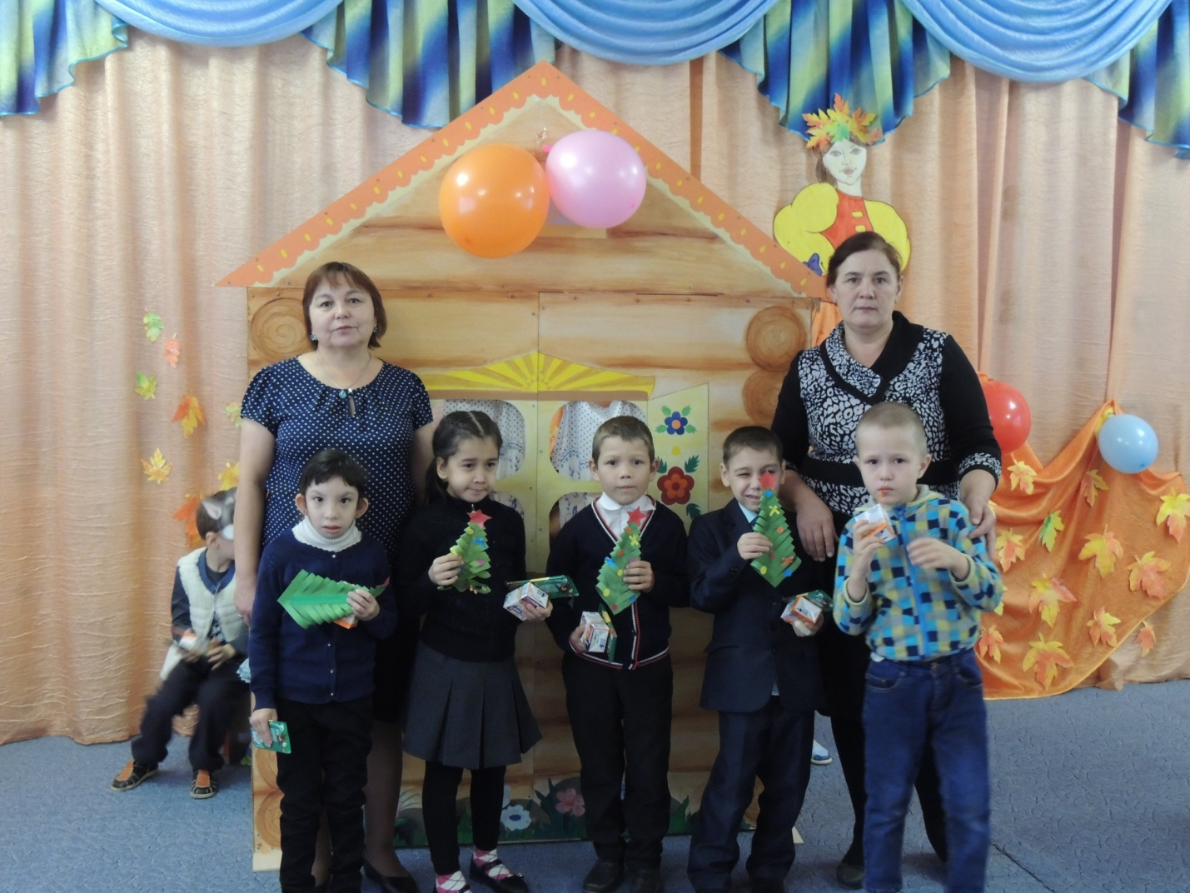
Подготовила воспитатель 1 класса Кагарманова Р.А.
30 ноября 2017 года в связи с Международным днем инвалидов воспитанников 1 класса ГБОУ Сибайской коррекционной школы с ограниченными возможностями здоровья гостеприимно приняли в детском саду «Белоснежка» г. Сибая.
Маленькие артисты детского сада «Белоснежка» провели с детьми увлекательное путешествие в добрую сказку с викториной, и играми. С первой минуты артисты завладели вниманием зрителей. Инсценированное развлекательное мероприятие прошло в очень теплой обстановке. Получился отличный праздник, которому никто не остался равнодушным.
Сказано и спето было столько нежных слов, подарено столько красивых танцев и улыбок, и это все - чудесный подарок нашим воспитанникам. В заключительной части с пожеланиями добра и здоровья маленьким гостям вручили сладкие подарки и сувениры, изготовленные своими руками детей как частичку своего тепла!




